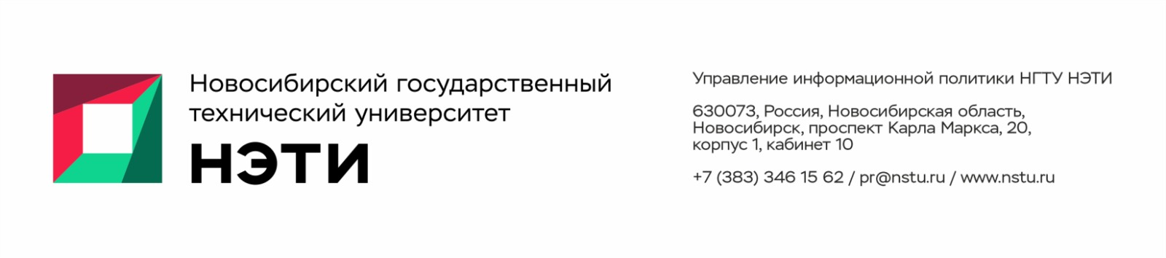

21 октября 2026 года
Пресс-релиз

Методика исследования структурных изменений материалов непосредственно в процессе трения разработана для ЦКП «СКИФ»
Ученые Новосибирского государственного технического университета НЭТИ и Центра коллективного пользования «Сибирский кольцевой источник фотонов» (ЦКП «СКИФ») разработали методику, позволяющую исследовать изменения кристаллической структуры материалов непосредственно в процессе трения с использованием синхротронного излучения. Изучение механизмов зарождения и эволюции структурных дефектов позволит лучше понять процессы изнашивания и в перспективе создать новые, более долговечные материалы для транспортного и горнодобывающего машиностроения, а также металлургической промышленности. Об этом рассказал в рамках международной конференции «Синхротронные исследования: Наука, Знания, Инновации, Будущее» (SKIF-2026) научный сотрудник НГТУ НЭТИ и ЦКП «СКИФ» кандидат технических наук Кемал Эмурлаев.
Трение и изнашивание представляют значительный интерес как с научной, так и с практической точки зрения. Преодоление сил трения сопровождается существенными энергетическими потерями, а изнашивание деталей является одной из распространенных причин снижения надежности и долговечности машин и механизмов. Обычно во избежание износа в узлы трения вводят смазывающие материалы. Однако они не всегда полностью устраняют проблему изнашивания, поскольку в ходе эксплуатации могут возникать участки, работающие в условиях граничной смазки или даже сухого трения. Более того, в ряде технических систем трение играет необходимую функциональную роль. Например, работа тормозных механизмов основана на использовании сил трения, а при прокатке взаимодействие валков с заготовкой обеспечивает захват металла и устойчивое протекание технологического процесса.
При этом в ходе трения изменяется не только состояние поверхности, но и структура приповерхностных слоев материала. Накопление дефектов кристаллического строения, формирование новых фаз и другие структурные преобразования могут существенно влиять на механические свойства материала и его сопротивление изнашиванию. Поэтому для понимания механизмов износа важно исследовать не только конечное состояние материала, но и последовательность структурных изменений, происходящих непосредственно в процессе трения.
Традиционно значительная часть исследований структуры материалов после фрикционного нагружения проводится уже после завершения испытаний. Такой подход позволяет установить характер накопленных изменений, однако не дает возможности непрерывно проследить их развитие. Для изучения отдельных стадий изнашивания можно проводить дискретные испытания (серию последовательных экспериментов), но такие эксперименты трудоемки и не всегда позволяют восстановить последовательность структурных преобразований. Преодолеть эти ограничения позволяют методы in situ и operando исследований, при которых состояние материала анализируется непосредственно во время его нагружения.
Коллектив ученых разработал методику, объединяющую испытания в процессе трения с регистрацией дифракционных картин с использованием синхротронного излучения. Такой подход позволяет отслеживать изменения фазового состава и характеристик кристаллической структуры материала непосредственно в процессе трения. «В ходе трения структура приповерхностных слоев материала может претерпевать существенные изменения, в результате которых формируется состояние, значительно отличающееся от исходного. Именно эта измененная структура во многом определяет дальнейшее поведение материала в условиях фрикционного нагружения (трения). Наша задача — проследить последовательность структурных преобразований, оценить эволюцию дефектов кристаллического строения и установить их связь с процессами деградации поверхностных слоев. Разработанный подход уже позволил нам регистрировать структурные изменения непосредственно в ходе трения, в том числе фазовые превращения», — рассказал Кемал Эмурлаев.
Для реализации методики в НГТУ НЭТИ была разработана и изготовлена специализированная машина трения, предназначенная для проведения operando-исследований с использованием синхротронной дифракции. Установка реализует схему испытаний «штифт — диск» и позволяет исследовать изменение структуры материала непосредственно в процессе фрикционного нагружения. Работоспособность установки и методики была подтверждена в ходе экспериментов в Европейском центре синхротронного излучения (г. Гренобль, Франция). В качестве модельных материалов исследовались алюминий, медь, титан, железо и низкоуглеродистые стали.
Отдельной задачей стала обработка больших массивов экспериментальных данных. В ходе синхротронных экспериментов регистрируется значительное количество дифракционных картин, анализ которых вручную крайне затруднителен. Для автоматизации этой работы было разработано программное обеспечение, позволяющее проводить пакетную обработку дифракционных данных и отслеживать эволюцию структурных характеристик материалов на различных стадиях фрикционного нагружения. Анализ изменений дифракционных профилей позволяет получать сведения о фазовых превращениях, изменениях параметров кристаллической решетки и развитии дефектной структуры.
Полученные результаты открывают дополнительные возможности для изучения механизмов трения и изнашивания. Установление взаимосвязей между условиями нагружения, эволюцией структуры и поведением материалов в трибологическом контакте может стать основой для оптимизации условий эксплуатации существующих материалов и разработки новых материалов с заданными эксплуатационными свойствами.
В дальнейшем ученые планируют расширить круг исследуемых материалов, включив в него как широко применяемые промышленные сплавы, так и перспективные материалы: высокоэнтропийные сплавы, металлические стекла и керамику. Исследования планируется продолжить на станции 1-5 «Диагностика в высокоэнергетическом рентгеновском диапазоне» ЦКП «СКИФ», а в перспективе — на станции второй очереди «Инженерное материаловедение».
О конференции
Международная конференция «Синхротронные исследования: Наука, Знания, Инновации, Будущее» (SKIF-2026) проходит с 18 по 23 октября 2026 года при финансовой и организационной поддержке Российского научного фонда и приурочена к открытию Центра коллективного пользования «Сибирский кольцевой источник фотонов».
Организаторы конференции: Институт катализа СО РАН, ЦКП «СКИФ», Институт ядерной физики СО РАН, Министерство науки и высшего образования РФ, НИЦ «Курчатовский институт», правительство Новосибирской области, Сибирское отделение РАН.
Для СМИ: пресс-секретарь НГТУ НЭТИ Елена Танажко, +7 913-398-50-49 _________________________________________________________________________
 Яндекс.Дзен   ВКонтакте |  MAX   Фото и видео |  Новости   Пресс-релизы

